Муниципальное бюджетное дошкольное образовательное учреждение

«Центр развития ребенок - детский сад №12»

Дальнереченского городского округа

СОГЛАСОВАНО:

советом трудового коллектива

протокол от 20.06.2019г. № 3

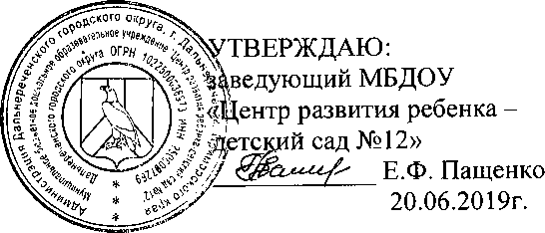

ИЗМЕНЕНИЕ И ДОПОЛНЕНИЕ

В ПРАВИЛА ВНУТРЕННЕГО РАСПОРЯДКА МБДОУ «ЦРР - ДЕТСКИЙ САД №12»

от 18.01.2017г.

1. Пункт 5.1. изложить в следующей редакции:

В «МБДОУ «ЦРР - детский сад №12» устанавливается пятидневная рабочая неделя .с  
двумя выходными днями (суббота, воскресенье). Продолжительность рабочего дня  
(смены) педагогическим работникам не может превышать 36 часов, музыкальному  
руководителю 24 часа, остальным работникам — 40 часов в неделю, для сторожей  
устанавливается суммированный учёт рабочего времени в соответствии с годовым  
графиком дежурств. Режим 36 и 24 часовой рабочей недели педагогическим работникам  
обеспечивается путем работы по графику или приказу, определенным трудовым  
договором.

1. Дополнить пунктом 5.24. следующего содержания:

«Руководитель учреждения может привлекать сотрудников к дежурству по МБДОУ  
«ЦРР - детского сада № 12». График дежурств утверждается руководителем по  
согласованию с советом трудового коллектива.

1. Дополнить пунктом 5.25. следующего содержания

Работники МБДОУ «ЦРР - детский сад № 12» имеют право на освобождение от работы на один рабочий день один раз в три года с сохранением за ними места работы (должности) и среднего заработка, а работники "предпенсионного возраста" - на освобождение от работы на два рабочих дня один раз в год с сохранением за ними места работы (должности) и среднего заработка.

Работник освобождается от работы для прохождения диспансеризации на основании его письменного заявления; при этом день (дни) освобождения от работы согласовывается (согласовываются) с работодателем. По окончании диспансеризации работник предоставляет работодателю подтверждающие документы о прохождении диспансеризации.

4. Изменения вступает в силу с 1 сентября 2019г.

4